云就业毕业生网上签约系统
——beta版操作手册
（用人单位版）

2020年2月制

目 录
1. 毕业生网上签约系统流程图 1
2. 注册登录 2
2.1注册 3
2.2登录 6
3. 个人中心 6
4. 网签三方协议 8
4.1查看各种状态的学生 9
4.2发起邀约 10
4.3修改邀约信息 11
4.4微信消息通知 12
4.5打印协议书 13
5. 申请解约 14

毕业生网上签约系统流程图
图1：网上签约流程图
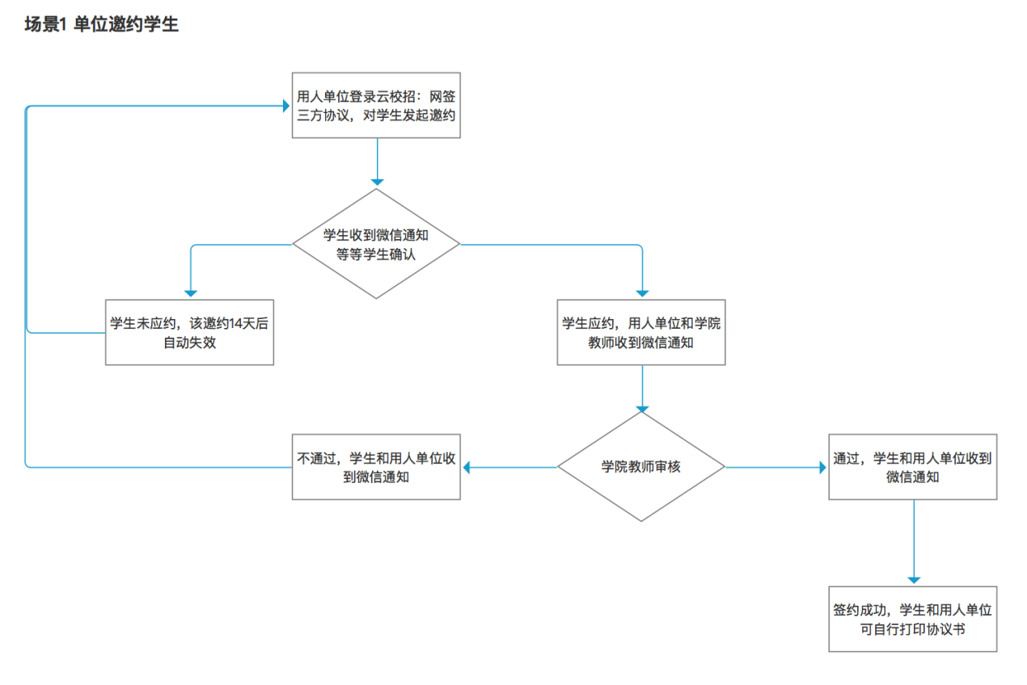

图2：网上解约流程图（学校开放单位解约）
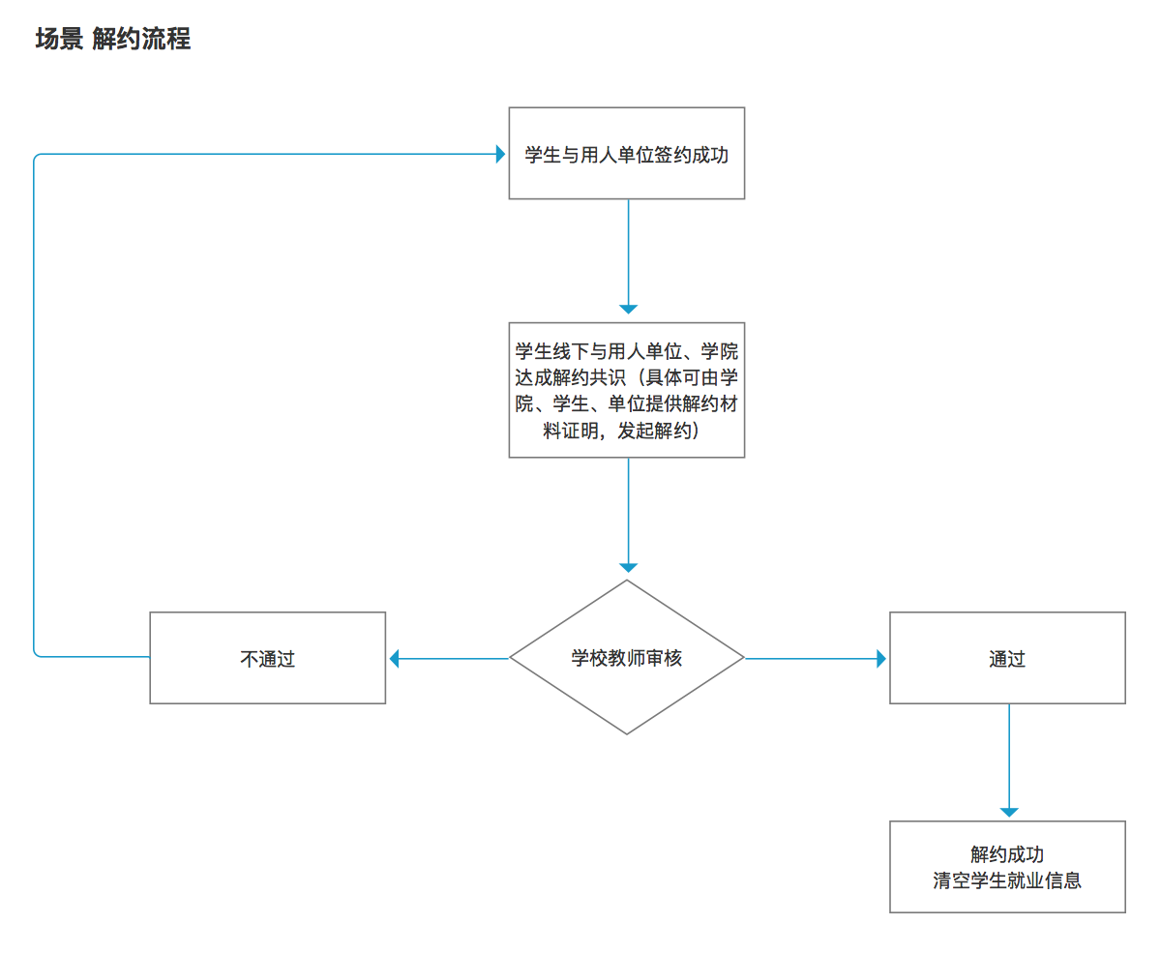

注册登录
输入登录学校就业信息网址http://syxy.bibibi.net/，在页面上找到“单位登录/注册”。
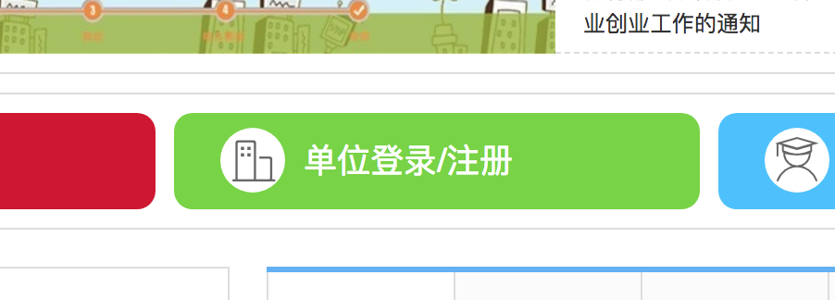
打开页面后，点击“注册”按钮：
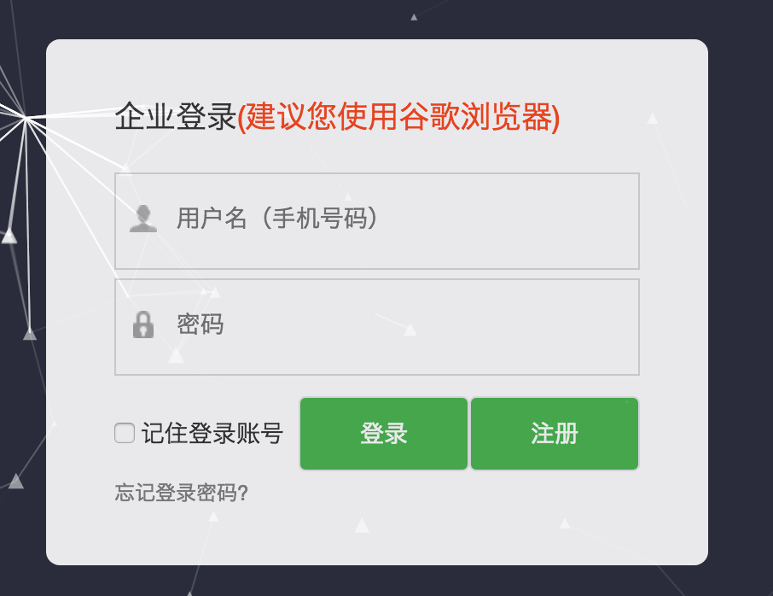

2.1注册
进入注册登录页面后，点击“注册”按钮，进入用人单位注册详情页面。在注册详情页面根据页面提示，输入相关信息。
第一步：“步骤一：填写基本资料”，填写认证资料和上传相关资料，然后点击“下一步”按钮。
第二步：“步骤二：申请招聘业务”，根据招聘选择类型，并填写相关申请资料，最后点击“完成申请”即可
第三步：绑定云校招微信
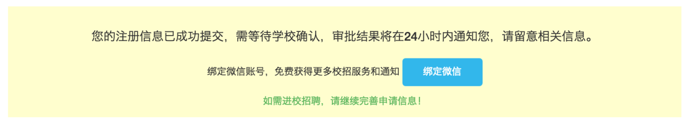
备注：注册成功后，需要等待学校管理员进行审核，审核通过后，注册用人单位才可以登录进行在线网签等相关业务操作。
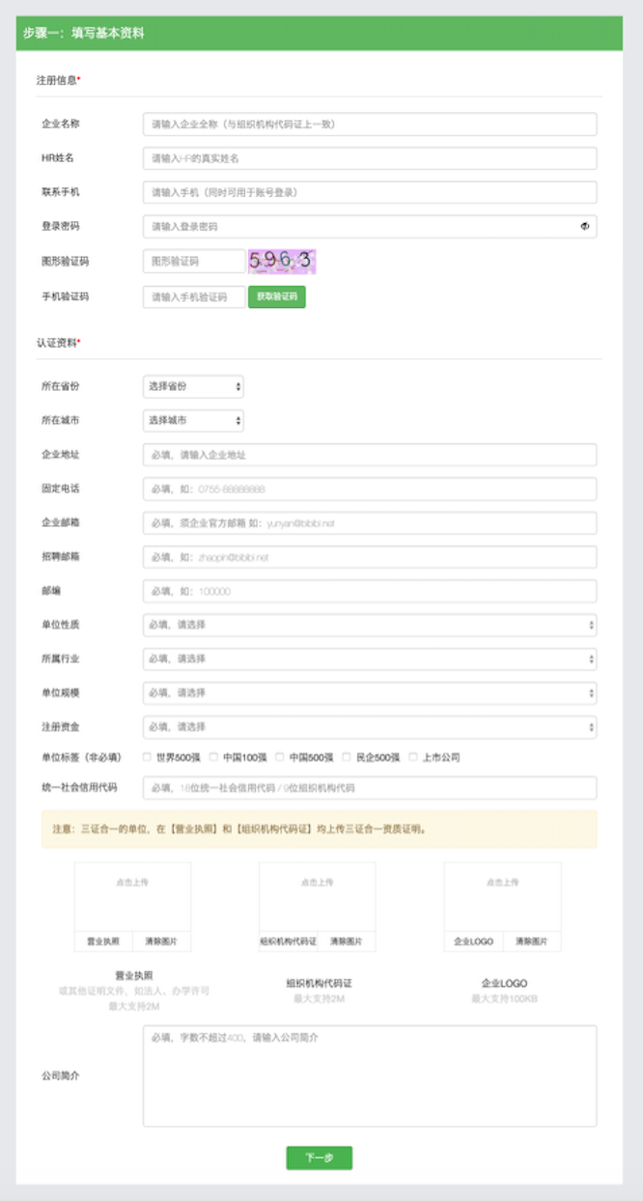
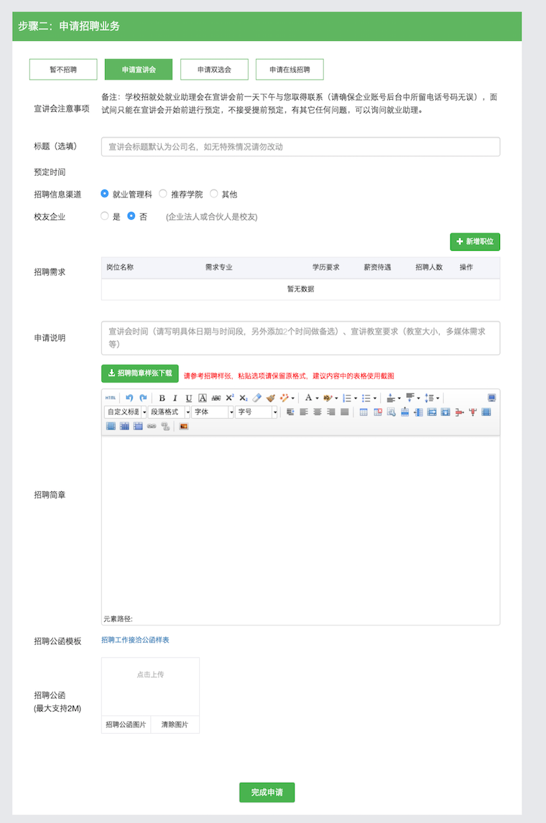
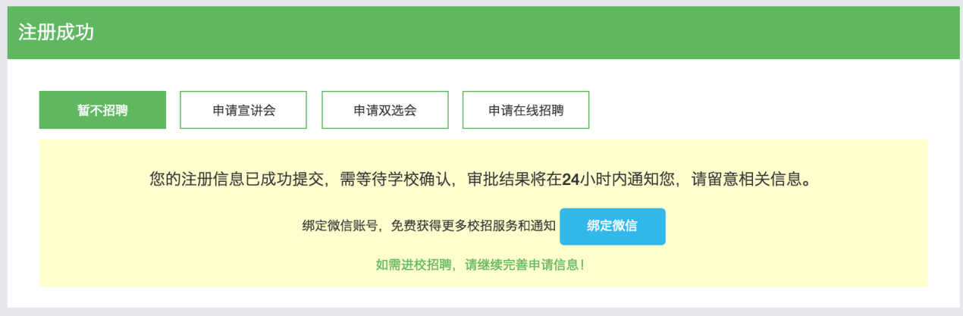

2.2登录
在登录页面，选择“单位登录/注册”，填写账户信息，密码（如果有验证码，请输入验证码），点击登录即可。

个人中心
登录成功后，在左侧菜单栏点击“首页”，即可进入用人单位工作台。可以查看当前一些数据概览、最新简历、系统消息。在系统界面右上角可以操作：修改密码。
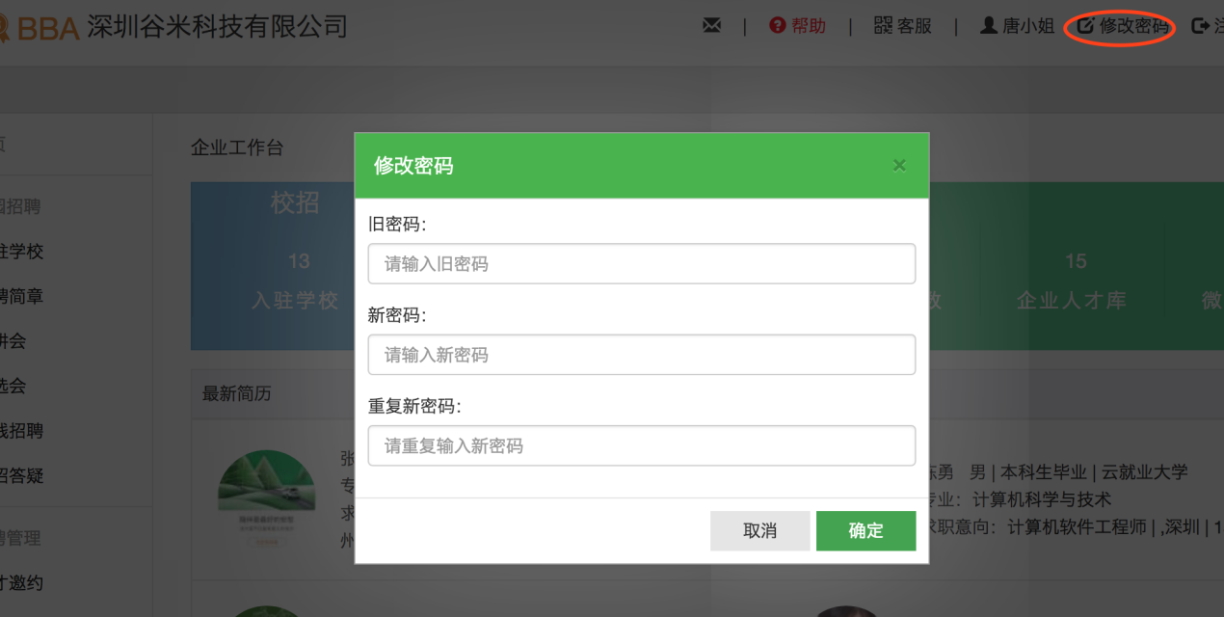
在左侧菜单“公司信息”=》“基本资料”，可以修改基本资料和认证信息。
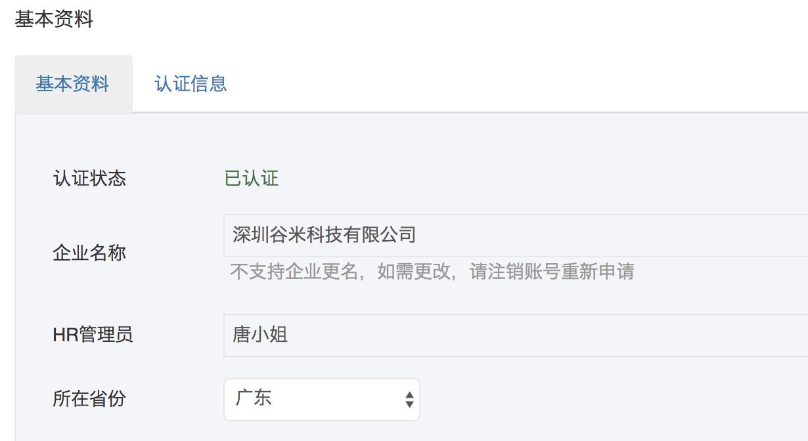
备注：基本资料部分可以直接修改，认证信息部分，如需修改需要重新发起认证，等待平台审核。
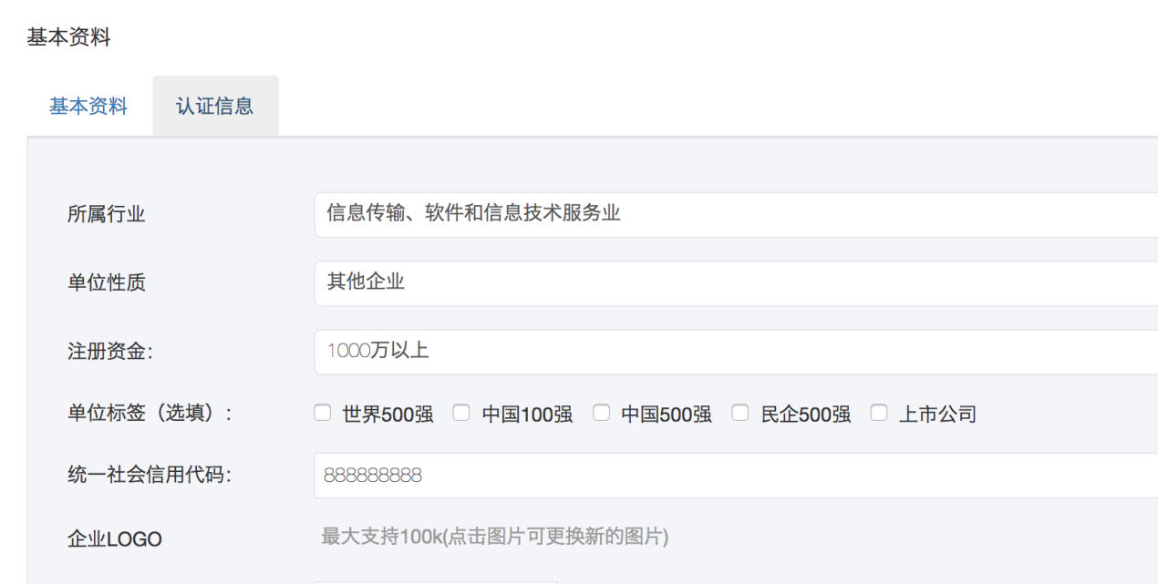

网签三方协议
在用人单位管理后台，点击左侧菜单栏“招聘管理”=》“网签三方协议”进入签约管理页面。注意切换入驻的学校和毕业年份。
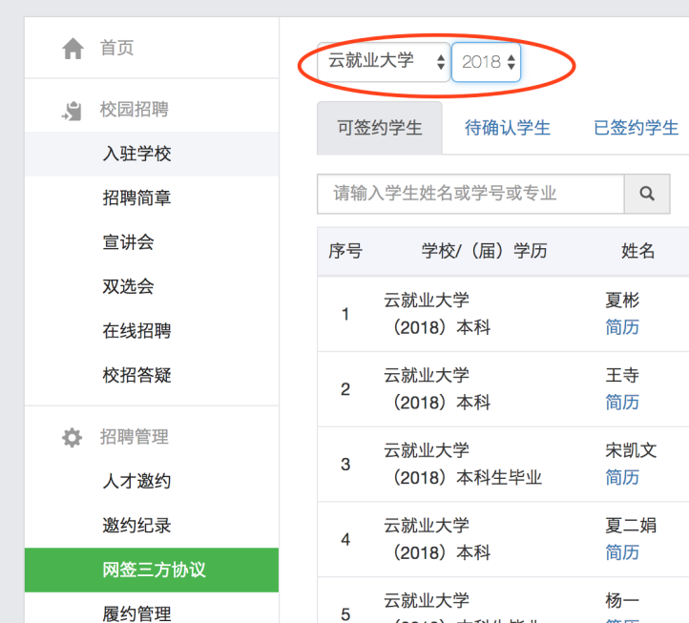
签约管理主要有5大功能：（1）查看各种状态的学生（可签约、待确认、已签约、已解约）；（2）发起邀约；（3）修改邀约信息；（4）微信消息通知；（5）打印协议书；（6）发起解约申请（具体需要学校是否开放单位解约申请通道）。

4.1查看各种状态的学生
点击“网签三方协议”菜单，默认进入当前签约待确认的学生列表界面。
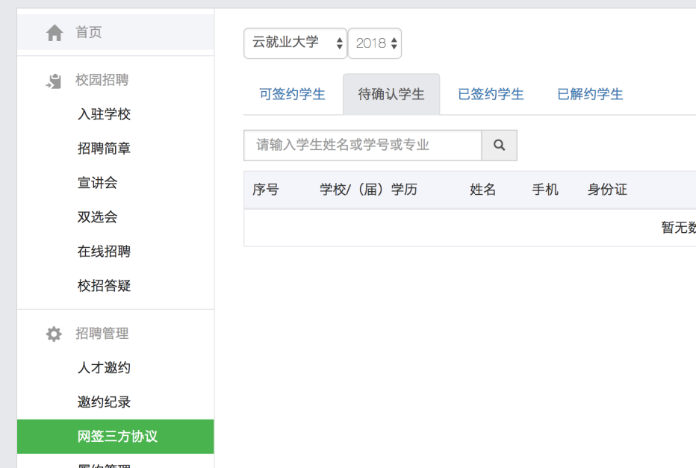
点击“可签约学生”，可以找到目标同学，发起签约申请（也可以点击简历，再确认下学生的简历信息）：
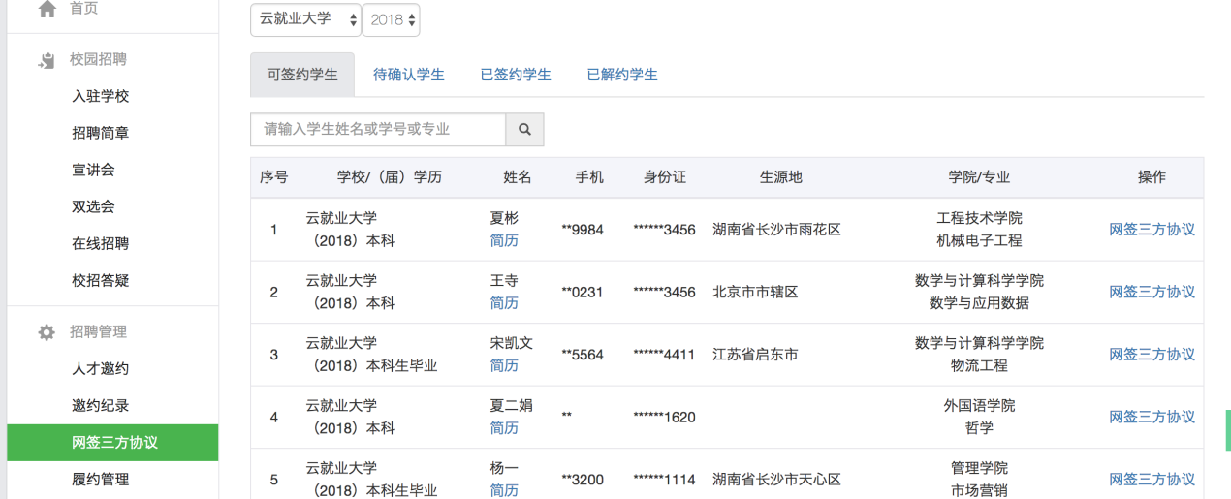
点击“已签约学生”，可以查看已经签约的同学列表，和当前协议书的审核状态；
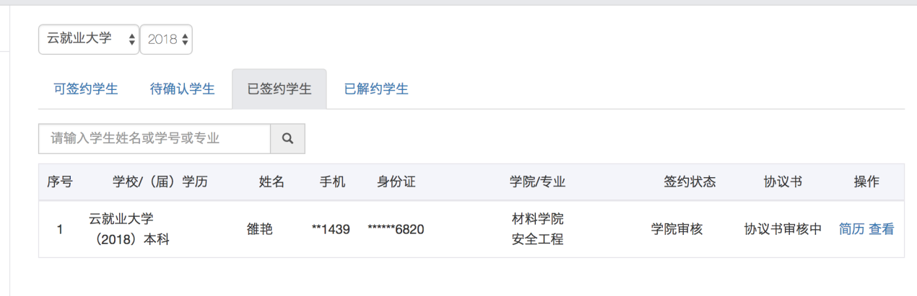
点击“已解约学生”，可以查看当前以及发起解约的同学的列表，和解约审核状态
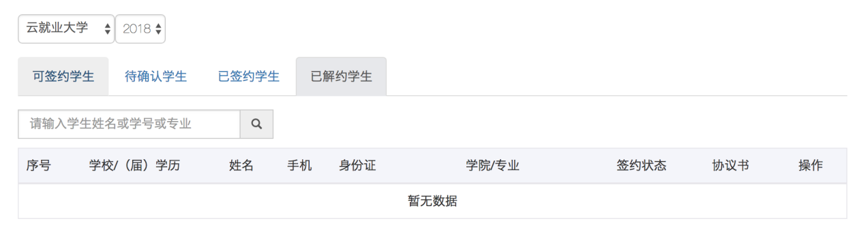

4.2发起邀约
在“可签约学生”标签页面，点击学生列表右侧操作栏的“网签三方协议”按钮，即可对当前学生，发起邀约申请：
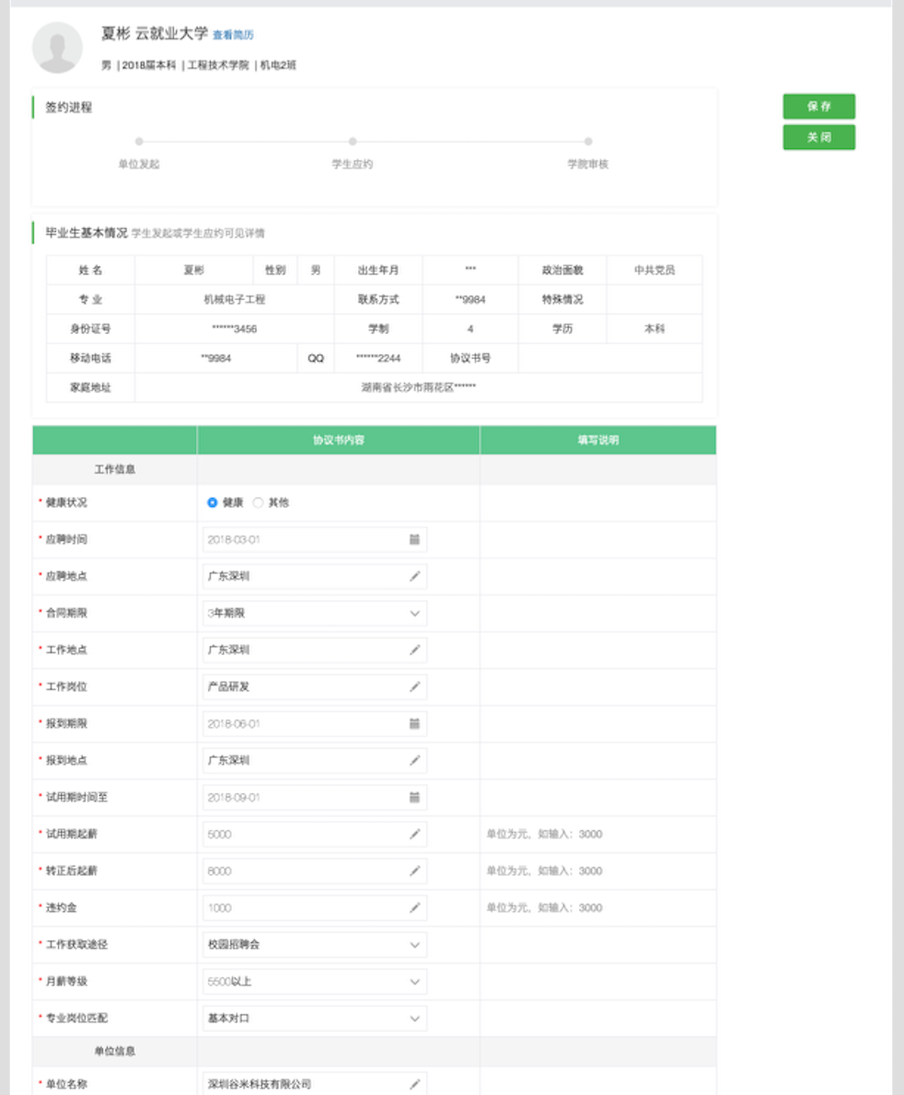
填写相关信息，并逐条确认，然后点击“保存”按钮。然后等待界面刷新后，在发起邀约申请：
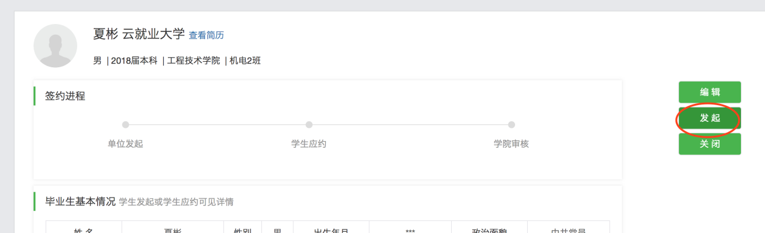
备注：如未找到目标学生，可能原因是当前学校未导入学生的生源信息或者当前学生生源信息未经过学院审核，请线下联系学校就业指导中心或者学院老师。

4.3修改邀约信息
当用人单位发起邀约后，学生还没应约前，用人单位可以再次修改邀约信息。在邀约详情界面，点击“撤回”，然后点击“编辑”，修改后，重新发起。
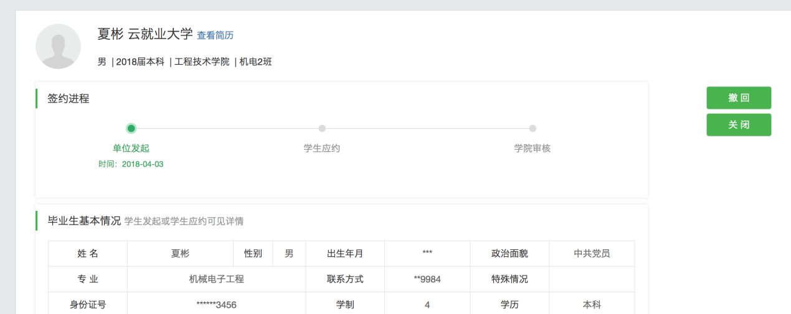
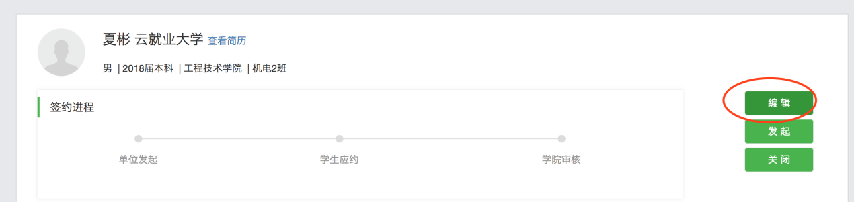

4.4微信消息通知
单位对学生发起邀约后，如学生应约，则当前HR微信会收到学生应约通知：
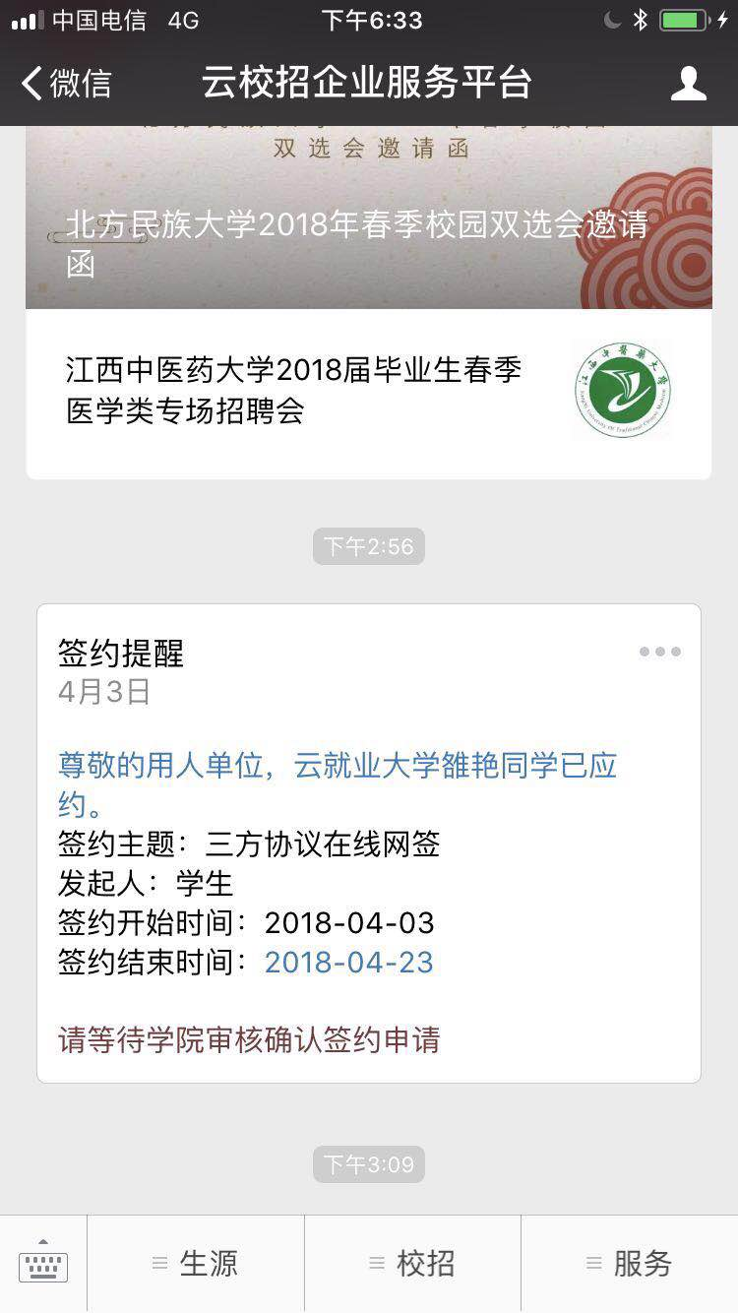
如当前签约已经被学院审核通过，则当前HR会收到签约申请审核通过的通知：
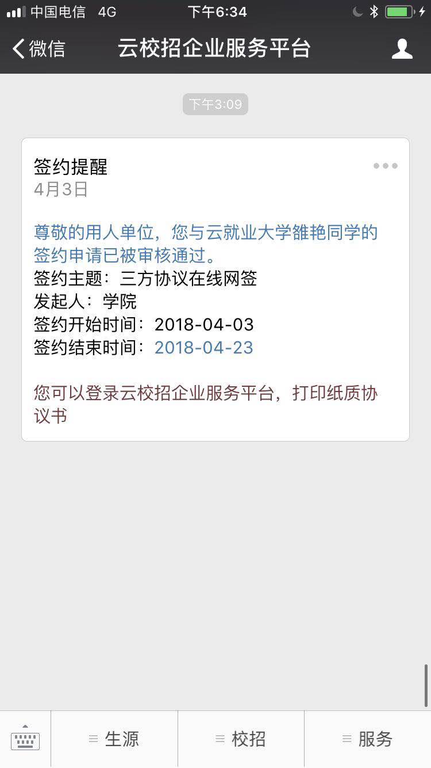

4.5打印协议书
点击左侧菜单栏“网签三方协议”=>“已签约学生”，进已签约学生列表页面，点击“查看”按钮，然后点击右边，打印按钮，即可打印三方协议；
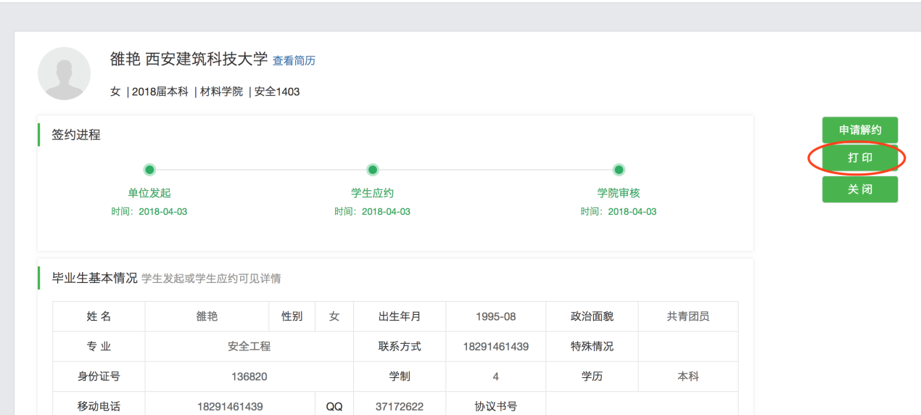
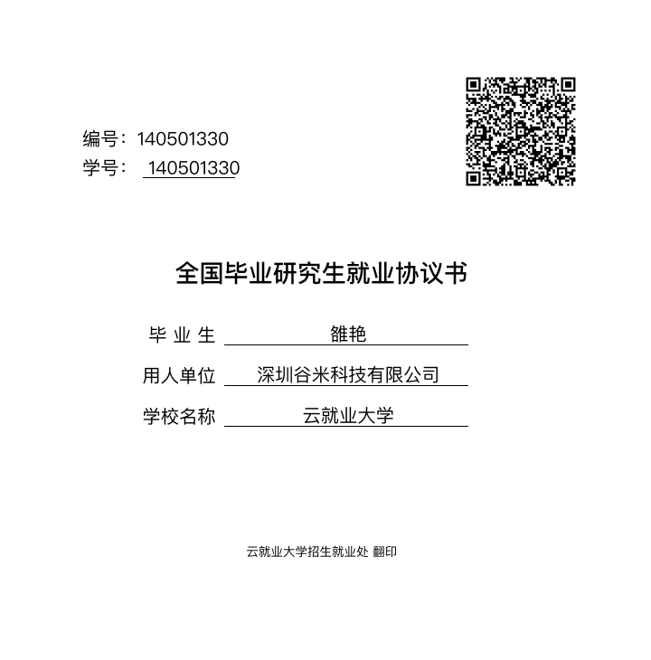

申请解约
当用人单位与已签约学生达成解约共识，学生可以进行“申请解约”操作，用人单位也可以进行“申请解决”操作（前提是学校参数开放了允许单位发起解约）。用人单位发起申请解约操作如下：
在左侧菜单栏点击“网签三方协议”进入“已签约学生”标签页面，找到要解约的学生信息，点击该学生操作栏的“查看”按钮，进入邀约详情界面，点击右侧“申请解约”按钮；弹出申请解约界面，上传解约函（相关解约证明材料），输入申请说明，点击“提交”按钮，如提示成功，则申请解约成功。然后等待学校管理审核解约信息。相关解约信息，请点击“已解约学生”，查看解约学生列表和了解，审核进度
